Cách làm xoài lắc tại nhà cực dễ
Xoài lắc hiện đang là một món ăn được rất nhiều người yêu thích, tuy nhiên là để ăn món xoài lắc thì lại phải chờ mua rất lâu. Vậy tại sao bạn không thử làm món xoài lắc ngay tại nhà nhỉ, vừa có được một món ngon mùa hè mà lại không tốn tiền và thời gian xếp hàng đâu. Cùng bắt tay vào làm nhé.
Nguyên liệu làm xoài lắc
600gr thịt xoài keo
Hỗn hợp 1
3 muỗng canh nước lọc
1 muỗng canh nước mắm
1 muỗng canh đường nâu
1,5 muỗng canh đường trắng
1/2 muỗng cà phê ớt bột
Hỗn hợp 2 (dùng để lắc xoài)
1/2 muỗng cà phê ớt bột
2 muỗng cà phê muối tôm
1 muỗng cà phê đường nâu + 1 muỗng cà phê đường trắng/đường vàng
Hướng dẫn làm xoài lắc muối tôm
Xoài keo chọn trái căng chắc, còn xanh giòn.
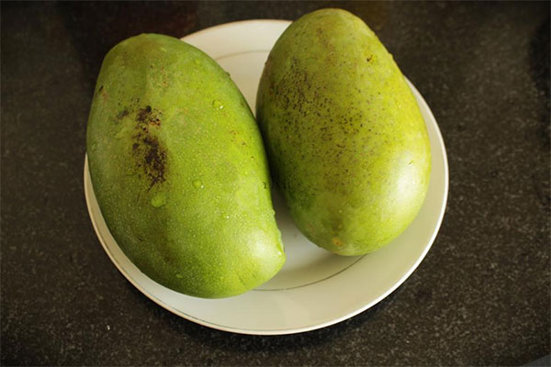
Cho tất cả gia vị trong hỗn hợp 1 trộn đều với nhau.
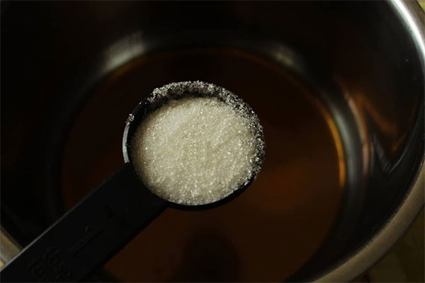
Sau đó bắc lên bếp đun sôi rồi để nguội cho bay hết mùi nước mắm.
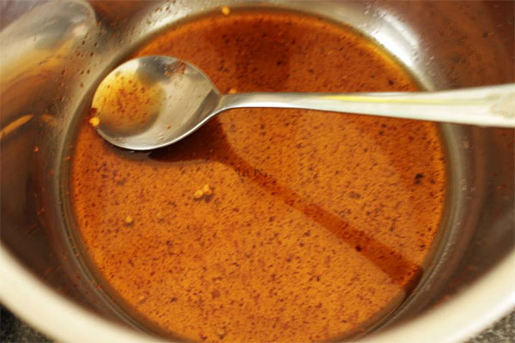
Xoài cắt khúc vừa ăn, ngâm vào nước đá lạnh khoảng 1 tiếng.
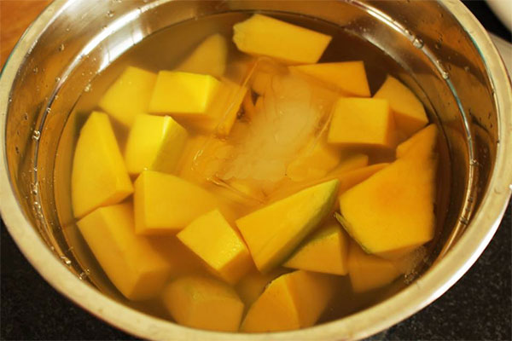
Vớt ra để ráo, chuẩn bị ngâm qua hỗn hợp mắm.
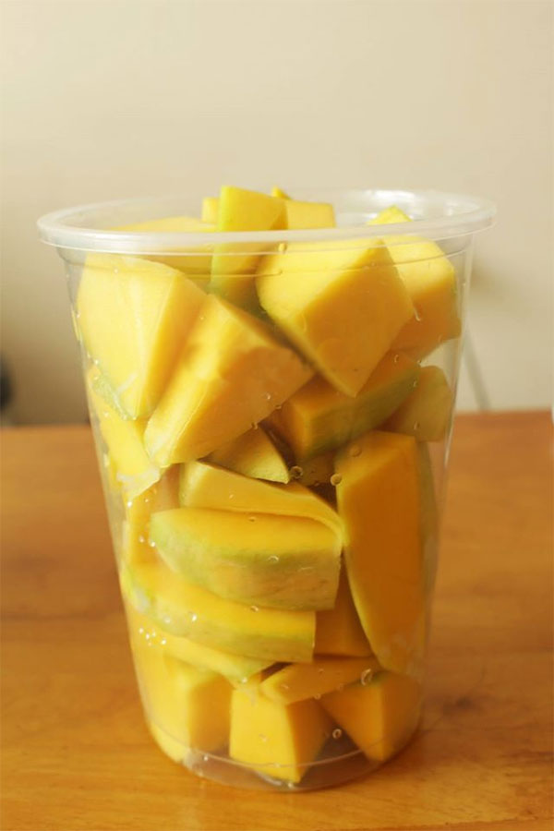
Trộn xoài vào hỗn hợp mắm trong khoảng 1h- 1h30 (thỉnh thoảng đảo đều cho xoài thấm).
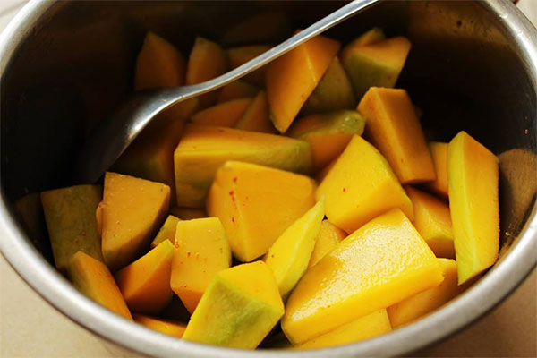
Trộn gia vị hỗn hợp 2 lại với nhau. À nếu các bạn ăn cay tốt thì cứ mạnh dạn thêm ớt nhé, vừa ăn vừa xuýt xoa càng ngon.
Vớt xoài đã trộn qua hỗn hợp 1 vào hũ nhựa (cho gần đầy thôi để chừa khoảng không lắc nhé), cho hỗn hợp muối tôm vào.
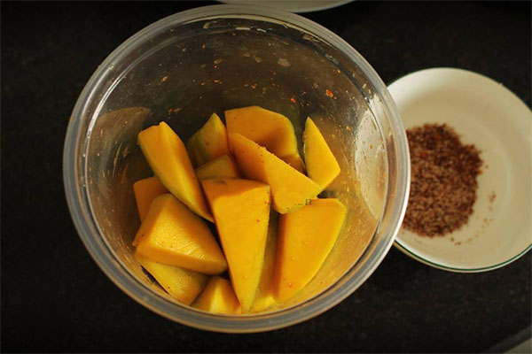
Bỏ vào lọ và lắc thôi, khoảng 30 giây là đều.
Cùng 1 số tiền nhưng bạn có thể ăn gấp 3-4 lần mua ở ngoài lại chẳng cần phải tốn thời gian và công sức đứng đợi, chỉ cần chịu làm 1 chút.
Chúc các bạn thành công và ngon miệng!

